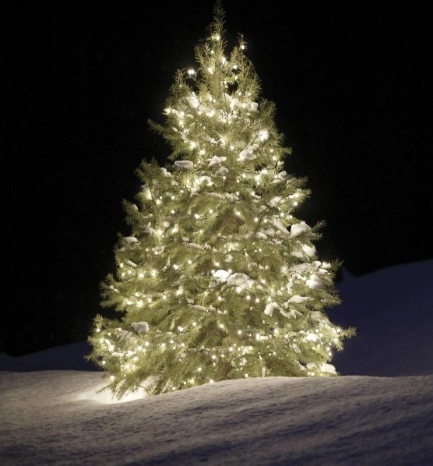
Velkommen til julegrantenning i Nedre Eggedal
I tradisjonens tro arrangeres det julegrantenning ved Enger barnehage i Nedre Eggedal.
Lørdag 1. desember, kl. 16.00

Ta med deg hele familien til en hyggelig førjulsstund. Det blir gang rundt juletreet med sang og trekkspillmusikk. Vi går deretter samlet i «hodelykttog» opp til Øvregar`n, hvor det blir servert grøt, pepperkaker og saft.

Kanskje kommer nissen med noe godt til barna i år også?

Ta med godt humør, refleks og hodelykt.
Vi ønsker alle barn og voksne hjertelig velkommen!

